333_1.jpg

***ВЫХОДНОЙ С ПРОФСОЮЗОМ!***

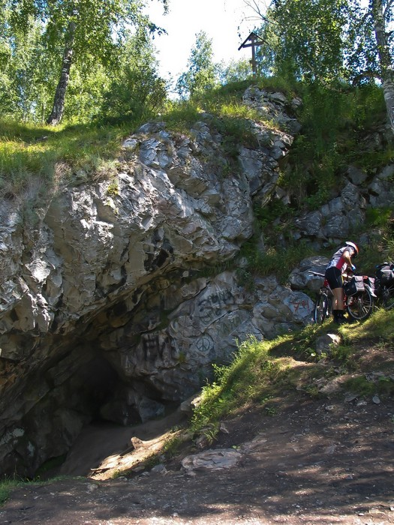 **27 сентября, 4 октабря 2020**

познавательная поездка - поход

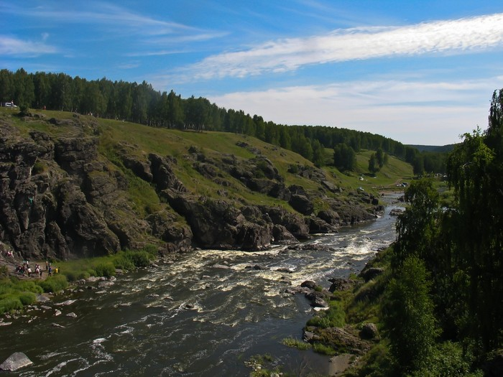***«ПОРОГ РЕВУН, СМОЛИНСКИЕ ПЕЩЕРЫ»***

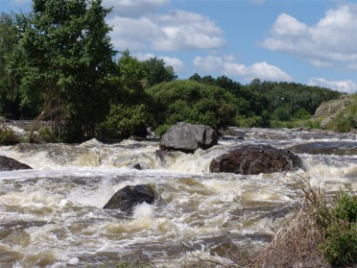

Недалеко от поселка **Бекленищево** наша городская тихоня – **река Исеть** врезается в очень прочные горные породы. Здесь она буквально ревет, зажатая между скал, поэтому **порог** и назвали **Ревун**. Редкое и уникальное явление для равнинной реки. Каждый год на Ревуне проводят массу соревнований, начиная от водных до велосипедных и скалолазных, областного и российского масштаба. А недалеко – **пещера Смолинская**, протяженностью 500 м. Главная особенность Смолинской пещеры – летучие мыши. Считается, что это крупнейшая зимовка летучих мышей в Европе! На утесе, возвышающемся над пещерой, стоит **православный крест**, а все названия в Смолинской пещере связаны с монахами, почему?

Узнаете на *экскурсии…*

**Программа тура:**

* **Тематическая автобусная экскурсия** (рассказ о пороге Ревуне, тайнах Смолинской пещеры)
* **Пешеходная экскурсия к порогу Ревун и спуск в Смолинскую пещеру**
* **По желанию, возможен привал с пикником**

*Необходимо взять в поездку: удобную обувь (желательно резиновые сапоги), теплые вещи, перчатки, дождевик, фонарик на голову, сухой паек, горячий чай.*

**Стоимость** на 1 человека –**650 (900) рублей (группа 16 человек),**

**08:00 - Отправление из г. Верхней Пышмы (**от площадки возле банка «Кольцо Урала»)**; 17:00 - 17:30 Прибытие в г. Верхнюю Пышму**

***Обращаться к председателю первичной организации Профсоюза.***

Сдать списки в ГК Профсоюза до **23 сентября 2020**.

**Приятных Вам впечатлений!**